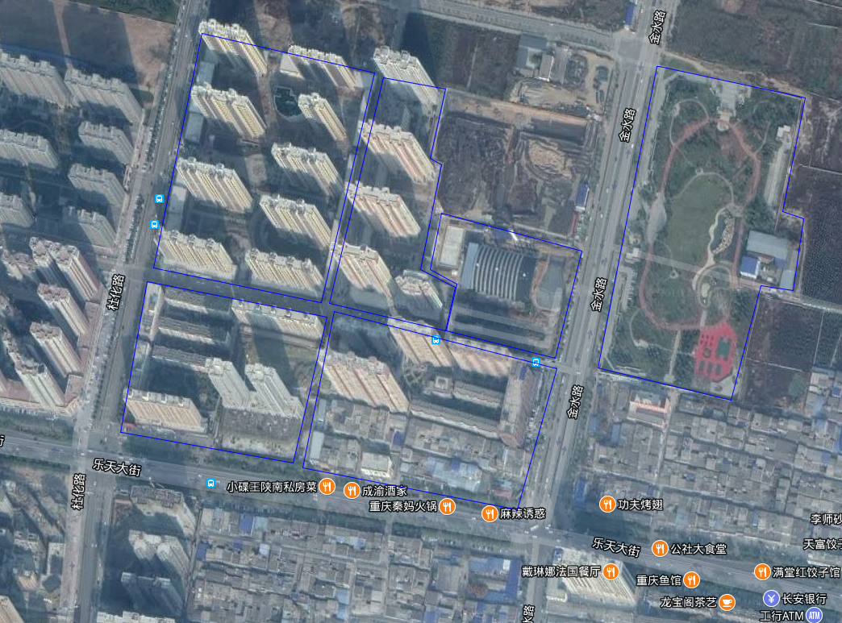
苏园风景小区
天籁小区
图例
项目所在地
环境保护目标
20m
25m
70m
天人花园小区
水上公园
300m
乐天聚生态花园小区
金水公园
150m
N
附图4 环境敏感目标图

